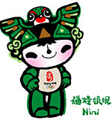
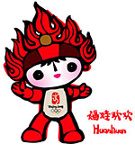
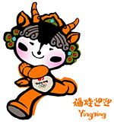
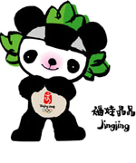
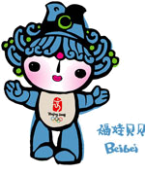
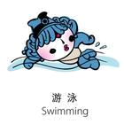
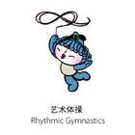
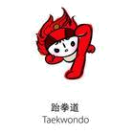
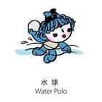
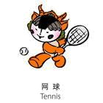
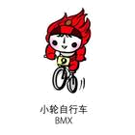
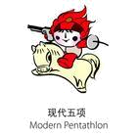
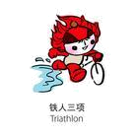

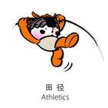
北京奥运会火炬艺术和技术特色
北京奥运会火炬创意灵感来自“渊源共生，和谐共融”的“祥云”图案。祥云的文化概念在中国具有上千年的时间跨度，是具有代表性的中国文化符号。火炬造型的设计灵感来自中国传统的纸卷轴。纸是中国四大发明之一，通过丝绸之路传到西方。人类文明随着纸的出现得以传播。源于汉代的漆红色在火炬上的运用使之明显区别于往届奥运会火炬设计，红银对比的色彩产生醒目的视觉效果，有利于各种形式的媒体传播。火炬上下比例均匀分割，祥云图案和立体浮雕式的工艺设计使整个火炬高雅华丽、内涵厚重。

北京奥运会火炬在燃烧稳定性与外界环境适应性方面达到了新的技术高度，能在每小时65公里的强风和每小时50毫米的大雨情况下保持燃烧。在工艺上采用轻薄高品质铝合金和中空塑件设计，十分轻盈。下半部喷涂高触感塑胶漆，手感舒适不易滑落。北京奥运会火炬是我国自主设计研发的产物，拥有完全的知识产权。

北京奥运会火炬使用燃料为丙烷，这是一种价格低廉的常用燃料。

北京奥运会火炬设计研发过程

北京奥运会火炬设计研究规划工作从2005年8月开始。结合北京奥运会举办理念，通过对往届奥运会火炬设计经验的分析，确定了火炬设计理念、设计要求和创作方式。根据火炬工业设计的特点，为使设计方案达到艺术与技术完美结合，经北京奥组委办公会批准，确定了火炬设计方案以艺术造型为主导，燃烧技术与工业设计同时征集、公开征集和定向委托创作相结合的创作方式。

2005年12月6日，北京奥组委召开新闻发布会，发出公开征集火炬设计的邀请。截至2006年2月28日，北京奥组委共收到海内外设计机构和设计师提交的应征参赛作品847件，其中有效应征作品388件。

经过北京奥运会火炬设计征集活动初评评审委员会对应征作品初评和复评，按照评审程序的规定，选出3件作品提交北京奥组委执委会审议。2006年6月至8月，根据选择最好艺术设计和技术设计方案的原则，北京奥组委执委会审议确定由联想（北京）有限公司创新设计中心设计的火炬外形《祥云》为北京2008年奥运会火炬艺术设计方案，由航天科工集团设计研发的火炬内部燃烧系统为北京2008年奥运会火炬技术方案，并确定由航天科工集团在联想（北京）有限公司协助下完成火炬外形与燃烧系统结合的火炬样品制作工作，形成北京2008年奥运会火炬的完整设计，并于2007年1月经国际奥委会批准。
北京2008年奥运会奖牌直径为70毫米，厚6毫米。奖牌正面为国际奥委会统一规定的图案——插上翅膀站立的希腊胜利女神和希腊潘纳辛纳科竞技场。奖牌背面镶嵌着取自中国古代龙纹玉璧造型的玉璧，背面正中的金属图形上镌刻着北京奥运会会徽。奖牌挂钩由中国传统玉双龙蒲纹璜演变而成。整个奖牌尊贵典雅，中国特色浓郁，既体现了对获胜者的礼赞，也形象诠释了中华民族自古以来以“玉”比“德”的价值观，是中华文明与奥林匹克精神在北京奥运会形象景观工程中的又一次“中西合璧”。
晶晶是一只憨态可掬的大熊猫，无论走到哪里都会带给人们欢乐。作为中国国宝，大熊猫深得世界人民的喜爱。晶晶来自广袤的森林，象征着人与自然的和谐共存。他的头部纹饰源自宋瓷上的莲花瓣造型。晶晶憨厚乐观，充满力量，代表奥林匹克五环中黑色的一环。福娃晶晶很可爱。晶晶是一只憨态可掬的大熊猫，头上的三片叶子形状像三座小山峰一样，他那圆圆的大脑袋上嵌着两颗黑豆似的大眼睛，晶晶的耳朵毛茸茸的，四肢和肩膀都是黑色的，雪白的肚皮上还有奥运五环和中国印的标志,她的头上的叶子纹饰是绿色的，脸上有一颗小小的黑鼻子，头上还戴着一定灰黑相间的小帽子。只见她抿嘴一笑，小嘴微微地向上翘着，双手叉腰，好像在向我示
福娃贝贝--双鱼座福娃
福娃贝贝代表奥林匹克五环中的蓝色的一环。 传递的祝福是繁荣。其造型创意来源于我国传统文化艺术， “鱼” 和 “水” 的图案是繁荣与收获的象征，人们用“鲤鱼跳龙门”寓意事业有成和梦想的实现。水相星座的贝贝是一个温柔纯洁的小姑娘，天生就是个浪漫的小丫头。虽然她很乖巧，但同时也是水上运动的高手.
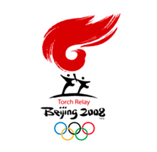
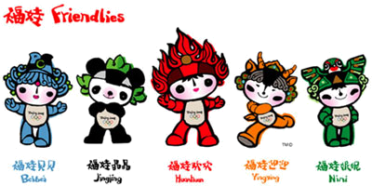
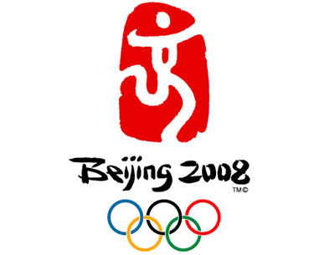
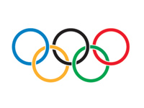
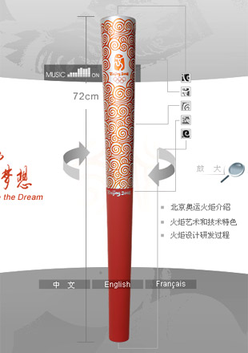
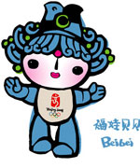

2008北京奥运会
奥运火炬
2008
奥
运
会
2008北京奥运会欢迎你的到来

北京2008奥运会会徽说明
每一个会徽的后面都讲述着一个故事。
在这个故事里充溢着中国北京的盛情和期盼。在这个会徽中记载着中国北京向世界做出的承诺。这就是“舞动的北京”，这就是“北京奥运会会徽”。
“舞动的北京”是一座奥林匹克的里程碑。它是用中华民族精神镌刻、古老文明意蕴书写、华夏子孙品格铸就出的一首奥林匹克史诗中的经典华章；它简洁而深刻，展示着一个城市的演进与发展；它凝重而浪漫，体现着一个民族的思想与情怀。在通往“北京2008”的路程上，人们将通过它相约北京、相聚中国、相识这里的人们

“舞动的北京”是一方中国之印。这方“中国印”镌刻着一个有着十三亿人口和五十六个民族的国家对于奥林匹克运动的誓言；见证着一个拥有古老文明和现代风范的民族对于奥林匹克精神的崇尚；呈现着一个面向未来的都市对奥林匹克理想的诉求。它是诚信的象征；它是自信的展示；它是第29届奥林匹克运动会主办城市北京向全世界、全人类做出的庄严而又神圣的承诺。“精诚所至，金石为开”，这枚以先贤明言创意、以金石印章为形象的会徽，是中国人民对于奥林匹克的敬重与真诚。当我们郑重地印下这方“中国印”之时，就意味着2008年的中国北京将为全世界展现一幅“和平、友谊、进步”的壮美图画，将为全人类奏响“更快、更高、更强”的激情乐章。
“舞动的北京”是这个城市的面容。它是一种形象，展现着中华汉字所呈现出的东方思想和民族气韵；它是一种表情，传递着华夏文明所独具的人文特质和优雅品格。借中国书法之灵感，将北京的“京”字演化为舞动的人体，在挥毫间体现“新奥运” 的理念。手书“北京2008”借汉字形态之神韵，将中国人对奥林匹克的千万种表达浓缩于简洁的笔划中。当人们品味镌刻于汉字中博大精深的内涵与韵味时，一个“新北京”诞生了。

美丽

“舞动的北京”是中国人崇尚的色彩。在这个标志中，红色被演绎得格外强烈，激情被张扬得格外奔放。这是中国人对吉祥、美好的礼赞，这是中国人对生命的诠释。红色是太阳的颜色，红色是圣火的颜色，红色代表着生命和新的开始。红色是喜悦的心情，红色是活力的象征，红色是中国对世界的祝福和盛情。

英雄

“舞动的北京”召唤着英雄。奥林匹克运动会是成就英雄、创造奇迹、塑造光荣的舞台。在这个舞台上，每一位参与者都是不可或缺的角色。这充满力量与动感的造型是所有参与者用热情、感动和激情书写的生命诗篇，是每一位参与者为奥林匹克贡献力量与智慧的宣誓。奥运英雄传承体育与文化结合的奥林匹克运动的精髓，它为奥运健儿欢呼，为艺术喝彩。

精神

“舞动的北京”是中华民族图腾的延展。奔跑的“人”形，代表着生命的美丽与灿烂。优美的曲线，像龙的蜿蜒身躯，讲述着一种文明的过去与未来；它像河流，承载着悠久的岁月与民族的荣耀；它像血脉，涌动着生命的勃勃活力。在它的舞动中，“以运动员为中心”和“以人为本”的体育内涵被艺术地解析和升华。言之不足，歌之；歌之不足，舞之蹈之。活力的北京期待着2008年的狂欢，奥林匹克期待着全人类与之共舞。

邀请

“舞动的北京”是一次盛情的邀请。会徽中张开的双臂，是中国在敞开胸怀，欢迎世界各国、各地区的人们加入奥林匹克这人类“和平、友谊、进步”的盛典。“有朋自远方来，不亦乐乎”，这是友善而又好客的中国人的心情写照，也是北京的真诚表达。到北京来，读解这座城市的历史风貌，感受这个国家的现代气息。到北京来，共享这座城市的每份欢乐，体会这个国家的蓬勃生机。到北京来，让我们在2008年一起编织和平、美好的梦。
奥林匹克五环标志是由皮埃尔-德-顾拜旦于1913年构思设计的，它是世界范围内最为人们广泛认知的奥林匹克运动会标志。五个不同颜色的圆环代表了参加现代奥林匹克运动会的五大洲——欧洲、亚洲、非洲、大洋洲和美洲。

主题：和谐”体现了中国传统文化追求身心和谐、人际和谐、天人和谐的思想，体现了当代中国的发展理念。 口号：北京奥运会火炬接力口号富有激情和情感色彩，“点燃”和“传递”两个动词充分体现了火炬接力的特点，体现奥林匹克精神和北京奥运会举办理念。

编者：王辉 日期：2007 12 13

